GIA ĐÌNH TẬN HIẾN MIỀN ĐÀ LẠT
Caka
Gia Đình Tận Hiến Miền Đà Lạt bắt đầu được hình thành vào năm 2021, tại Tu viện Sinh Nhật Đức Mẹ Đà Lạt, do Cha Gioan Kim Maria Đặng Việt Cường và Thầy Paulinô Maria Nguyễn Hữu Điệp, Dòng Mẹ Chúa Cứu Chuộc phụ trách. Khóa tận hiến tiên khởi có 4 anh chị gia nhập gia đình tận hiến. Năm nay, tại Giáo Sở Trại Hầm, Miền Đà Lạt, Giáo Phận Đà Lạt, có thêm 10 chị tận hiến cho Đức Mẹ sau ba tháng tìm hiểu và học hỏi về “Thủ Bản Gia Đình Tận Hiến Dòng Mẹ Chúa Cứu Chuộc”.
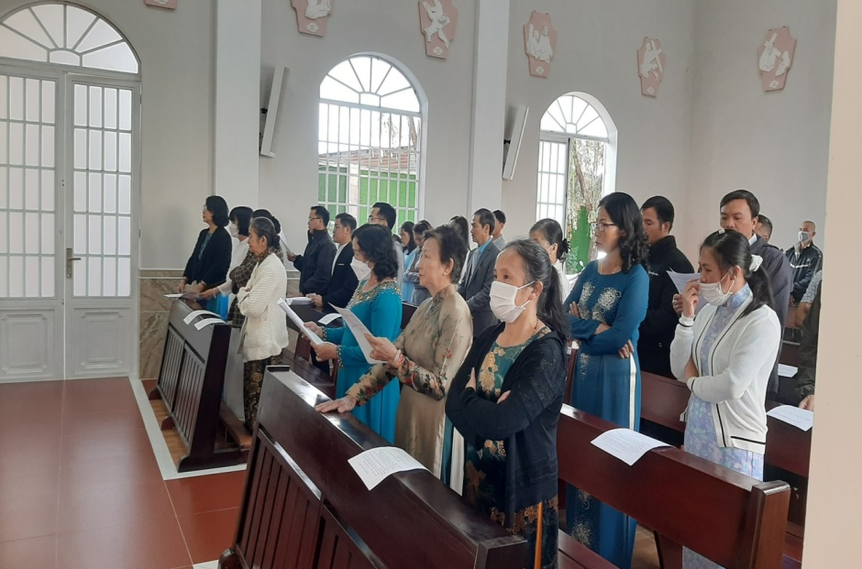
Nghi thức tận hiến cho Đức Mẹ được bắt đầu vào lúc 8h30 sáng Chúa Nhật ngày 09/10/2022. Tham dự nghi thức tận hiến có sự hiện diện của quý Thầy Dòng Mẹ Chúa Cứu Chuộc - Tu Viện Sinh Nhật Đức Mẹ Đà Lạt, quý Sơ Dòng Phaolô Thành Chartres, các anh chị cựu Gia Đình Tận Hiến và một số em ca đoàn.
` Mở đầu nghi thức, Thầy Gioan XXIII Maria Lữ Quang Trung xướng danh các chị tân tận hiến. Cha Phụ trách thẩm vấn các chị. Tiếp đến, các chị quỳ và đọc Lời Nguyện Tận Hiến cho Đức Mẹ.
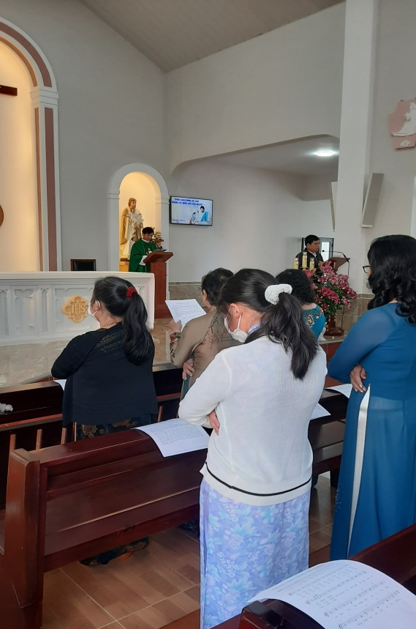
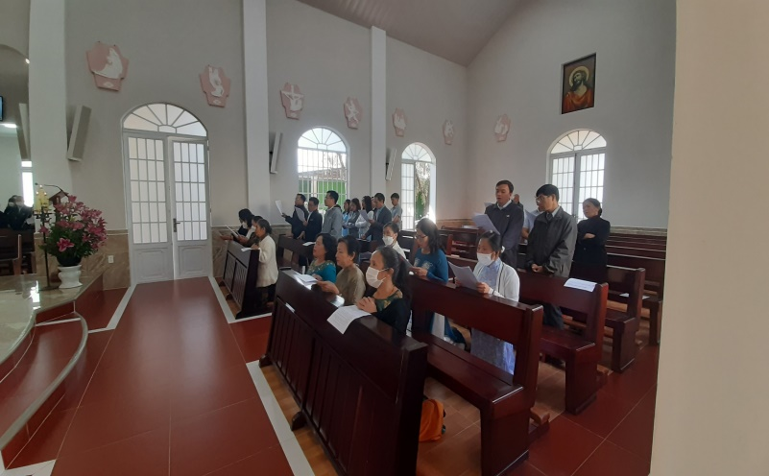
Sau đó, Cha và quý Thầy phát huy hiệu và quà tặng cho các chị tân tận hiến. Đặc biệt, các anh chị cựu Gia đình tận hiến cũng được phát huy hiệu.
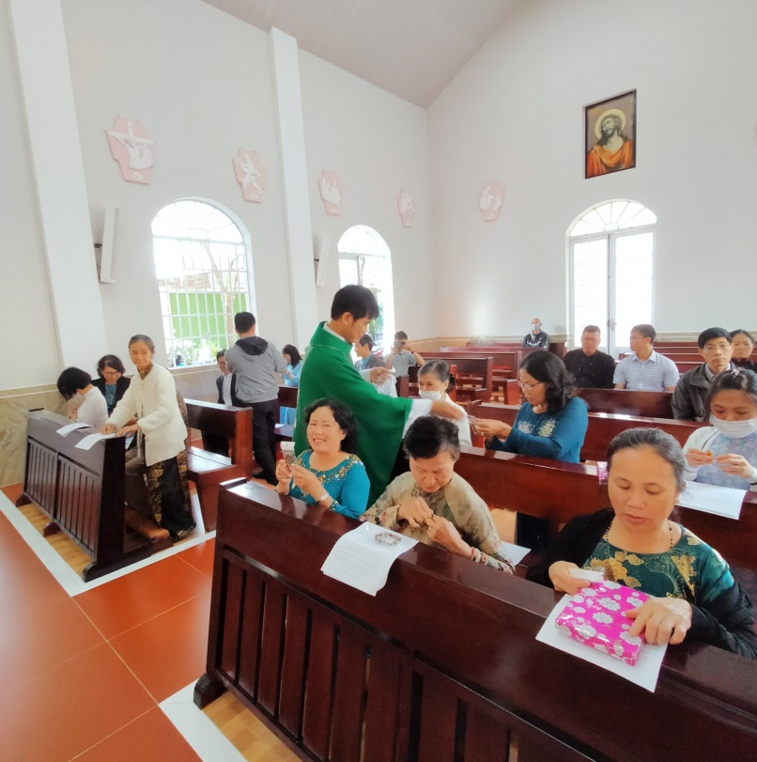
Sau nghi thức, Cha Phụ trách mời cộng đoàn chụp hình lưu niệm và mời quý anh chị vào nhà khách để dùng bữa tiệc ngọt. Đặc biệt, có món “Chè CRM Đà Lạt” do các Thầy “tự biên, tự diễn” và món bánh ngọt do các anh chị cựu Gia đình tận hiến ủng hộ.
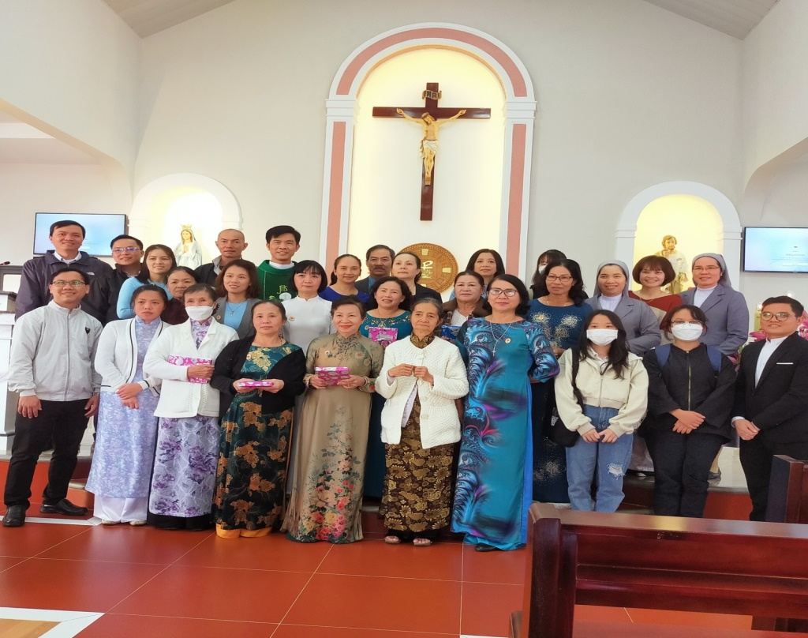
Chung chia niềm vui này còn có sự hiện diện của ông Chánh Trương và các em thiếu nhi Giáo sở Trại Hầm. Khoảng 10 giờ, mọi người chào nhau ra về trong niềm vui và bình an. Nghi thức diễn ra thành công và tốt đẹp.

